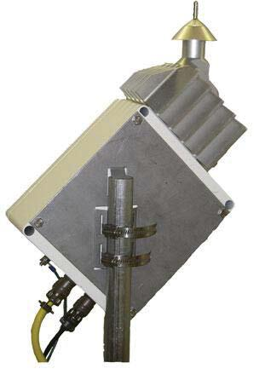
0872F1冰感传感器

通过超声波轴向振动管检测积冰状态，相应的频率变化通过RS-232或数字电流环数据链路完成通讯。通过探头上的质量负重探测结冰状态当探头表面结冰，探头质量增加，其固有频率下降，通过RS232将频率输出到采集器。通过用户自定义的结冰设定，加热器激活并除冰（可选项）。
- 已经在极端恶劣环境条件下使用验证
- 传感技术可消除错误信号
- 自融冰/排水功能
- 连续BIT测试验证传感器功能

技术参数
- 供电需求：115VAC,±10%,60Hz
- 功耗：探测模式：10W(0.087Amps)，除冰模式：385W(3.35Amps)
- RS232
- 配置：8个数据位，1个停止位，无奇偶校验，全双工，配置为数据终端设备（DTE）
- 测量范围：0–2.5mm
- 精度：0.13mm
- 分辨率：±4Hz
- 工作温度：-50℃~+50℃
- 工作湿度限值：74%RH@35℃--100%RH@25℃
- 重量：5.7kg
- 防护等级：IPX4

